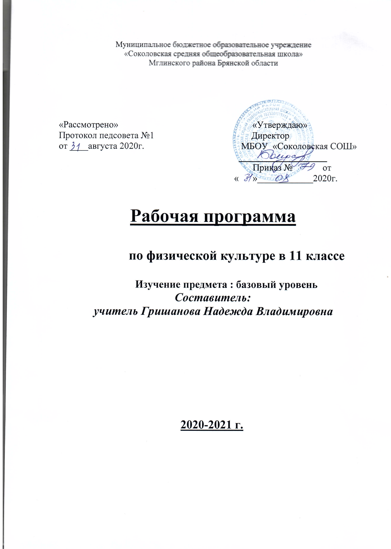

Рабочая программа по физической культуре для 11 класса разработана в соответствии с :
1. Федеральным законом «Об образовании в Российской Федерации» от 29.12.2012 года №273-ФЗ;
2. Федеральным государственным стандартом основного общего образования (Приказ Министерства образования и науки РФ №1897 от 17.12.2010);
3. Приказом Министерства образования и науки РФ от 29 мая 2017 года №471 «О внесении изменений в Порядок формирования федерального перечня учебников, рекомендуемых к использованию при реализации имеющих государственную аккредитацию образовательных программ начального общего, основного общего, среднего общего образования, утвержденный приказом Министерства образования и науки Российской Федерации от 18 июля 2016 года №870»;
4. Приказом Минобрнауки России №1576 от 31 декабря 2015 года «О внесении изменений в федеральный государственный стандарт основного общего образования , утвержденный приказом Министерства образования и науки Российской Федерации от 17 декабря 2010 года № 1897» (о структуре рабочих программ);
5. Примерной основной образовательной программой основного общего образования
6. Основной образовательной программой основного общего образования МБОУ «Соколовская средняя общеобразовательная школа» на 2015-2020 годы;

7. Программой основного Общего образования по физической культуре 10-11 классов В.И. Лях. Издательство «Просвещение» 2012г.
8. Приказом Департамента образования и науки Брянской области от 13 апреля 2020 года № 468 «О базисном учебном плане общеобразовательных организаций Брянской области на 2020-2021 учебный год»;
9. Учебным планом МБОУ «Соколовская СОШ» на 2018-19 учебный год.
10. Положением о рабочей программе МБОУ «Соколовская СОШ».

Данная программа разработана для УМК, включающего:
Программу основного Общего образования по физической культуре 10-11 классов. В.И. Лях Издательство «Просвещение» 2018г.
Учебник физической культуры 11 класов В.И Лях. Издательство «Просвещение» 2016г
В соответствии с Базисным учебным планом рабочая программа курса «Физическая культура» 11кл. рассчитана на 105 часов за год – 3 часа в неделю и полностью соответствует авторской программе -105ч.
Формы проверки:
а) текущая ( устный опрос, защита рефератов, тематические зачёты, контрольные уроки)
б) итоговая (обязательные испытания, тесты в конце первого полугодия, сдача норм ГТО по выбору учащихся 5 ступени).

Требование результатов освоения учебного курса

УМЕТЬ
• составлять и правильно выполнять комплексы утренней гимнастики и комплексы физических упражнений на развитие координации, гибкости, силы, на формирование правильной осанки
• организовывать и проводить самостоятельные занятия;
• технически правильно осуществлять двигательные действия избранного вида спортивной специализации, использовать их в условиях соревновательной деятельности и организации собственного досуга.
Умение оценивать правильность выполнения учебной задачи, собственные возможности ее решения
Умение работать индивидуально и в группе: находить общее решение и разрешать конфликты на основе согласования позиции и учета интересов.
ЗНАТЬ
Углубление представления об основных видах спорта, соревнованиях, снарядах инвентаре, соблюдение правил техники безопасности во сремя занятий оказание первой помощи при травмах
Содержание учебного курса.
Знания о физической культуре
История физической культуры. Олимпийские игры древности.
Возрождение Олимпийских игр и олимпийского движения.
История зарождения олимпийского движения в России. Олимпийское движение в России (СССР). Выдающиеся достижения отечественных спортсменов на Олимпийских играх.
Краткая характеристика видов спорта, входящих в программу Олимпийских игр.
Физическая культура в современном обществе.
Организация и проведение пеших туристских походов. Требования к технике безопасности и бережное отношение к природе (экологические требования).
Физическая культура (основные понятия). Физическое развитие человека.
Физическая подготовка и ее связь с укреплением здоровья, развитием физических качеств.
Организация и планирование самостоятельных занятий по развитию физических качеств.
Техническая подготовка. Техника движений и ее основные показатели.
Всестороннее и гармоничное физическое развитие.
Адаптивная физическая культура.
Спортивная подготовка.
Здоровье и здоровый образ жизни.
Профессионально-прикладная физическая подготовка.
Физическая культура человека. Режим дня, его основное содержание и правила планирования.
Закаливание организма. Правила безопасности и гигиенические требования.
Влияние занятий физической культурой на формирование положительных качеств личности.
Проведение самостоятельных занятий по коррекции осанки и телосложения.
Восстановительный массаж.
Проведение банных процедур.
Доврачебная помощь во время занятий физической культурой и спортом.
Способы двигательной (физкультурной) деятельности
Организация и проведение самостоятельных занятий физической культурой.
Подготовка к занятиям физической культурой.
Выбор упражнений и составление индивидуальных комплексов для утренней зарядки, физкультминуток, физкульт - пауз (подвижных перемен).
Планирование занятий физической культурой.
Проведение самостоятельных занятий прикладной физической подготовкой.
Организация досуга средствами физической культуры.
Оценка эффективности занятий физической культурой. Самонаблюдение и самоконтроль.
Оценка эффективности занятий физкультурно-оздоровительной деятельностью. Оценка техники движений, способы выявления и устранения ошибок в технике выполнения (технических ошибок).
Измерение резервов организма и состояния здоровья с помощью функциональных проб.
Физическое совершенствование
Физкультурно-оздоровительная деятельность. Оздоровительные формы занятий в режиме учебного дня и учебной недели.
Индивидуальные комплексы адаптивной (лечебной) и корригирующей физической культуры.
Спортивно-оздоровительная деятельность с общеразвивающей направленностью
Гимнастика с основами акробатики. Организующие команды и приемы.
Акробатические упражнения и комбинации.
Ритмическая гимнастика (девочки).
Опорные прыжки.
Упражнения и комбинации на гимнастическом бревне (девочки).
Упражнения и комбинации на гимнастической перекладине (мальчики).
Легкая атлетика. Беговые упражнения.
Прыжковые упражнения.
Метание малого мяча.
Лыжные гонки. Передвижения на лыжах.
Подъемы, спуски, повороты, торможения.
Спортивные игры. Баскетбол. Игра по правилам.
Волейбол. Игра по правилам.
Футбол. Игра по правилам.
Прикладно-ориентированная подготовка. Прикладно-ориентированные упражнения.
Упражнения общеразвивающей направленности. Общефизическая подготовка.
Гимнастика с основами акробатики. Развитие гибкости, координация движений, силы, выносливости.
Легкая атлетика. Развитие выносливости, силы, быстроты, координации движений.
Лыжные гонки. Развитие выносливости, силы, координации движений, быстроты.
Баскетбол. Развитие быстроты, силы, выносливости, координации движений.
Футбол. Развитие быстроты, силы, выносливости.

Тематическое планирование 11 класс
№  урока | ТЕМА УРОКА 11 класс | Кол-во часов | Дата проведения
№  урока | ТЕМА УРОКА 11 класс | Кол-во часов | По плану | Фактически
1  2  3  4  5  6  7  8  9  10  11  12  13  14  15  16  17  18  19  20  21  22  23  24  25  26  27  28  29  30 | 1 ПОЛУГОДИЕ  РАЗДЕЛ:ЛЕГКАЯ АТЛЕТИКА.  Техника безопасности на уроках легкой атлетики. Повороты в движении.Медленный бег до 4 мин. Игра: “Русская лапта”  Обучение эстафетному бегу.Система физического воспитания. Бег 30 метров с высокого старта.  Сов-ние технику эстафетного бега. Бег 4 мин. Игра : Прыжковые эстафеты.  Сов-ние передачу палочки в зоне передачи. Прыжок в длину с места . Бег до 5 мин. Игра: “Русская лапта”  Повторить челночный бег 10х10 м с учетом результата. Бег до 6 мин .Повторение техники метания гранаты.  Сов-ние технику метания гранаты . Игра : Круговая эстафета.  КУ – бег на 100м. Игра: “Русская лапта”  КУ-техники прыжка в длину с разбега. Бег до 7 мин.  Сов-ние технику метания гранаты на дальность. Медленный бег 8 мин с ускорениями по 50 м.Игра: Встречные старты.  КУ- техники метания гранаты на дальность. Бег до 9 мин с ускорениями по 60-80 м.  Сов-ние скорость , ловкость и умения в преодолении полосы припятствий. Бег 1000 м на время. Игра: “Русская лапта”  КУ- по бегу , прыжкам в длину , метанию. Игровые упражнения.  КУ- 3000 м (ю) ,2000 м (д) . Игровые упражнения по выбору учащихся.  СПОРТИВНЫЕ ИГРЫ ( ПОДВИЖНЫЕ ИГРЫ)  Комплекс упражнений типа зарядки. Повторить передачи и приемы мяча сверху и снизу.  Обучение приему мяча с подачи в зону 3. Повторить передачи и приемы мяча сверху и снизу.  Обучение передаче мяча из зоны 3 в зоны 2 и 4 после приема с подачи. Эстафета с передачами.  Обучение нападающему удару. Игра в тройках через сетку.  Закрепить нападающий удар. Сов-ть технику упражнений по волейболу. Игра : « Картошка» с нападающим ударом.  Сов-ние технику нападающего удара в игре «Картошка» Игра : Охотники и утки»  Сов-ние пройденные упражнения по волейболу . Учебная игра с заданием . Игра: “Русская лапта”  Учебная двусторонняя игра с заданием.Тренировка в подтягивании , поднимании туловища.  Двусторонние игры в волейбол. Наклоны из положения сидя.  Эстафета с элементами техники волейбола.  Круговые тренировки на 6-8 станциях.  Сов-ние в игру волейбол. Игра: « Два мяча через сетку « Тренировка в подтягивании ,поднимании туловища .  Сов –ние технику игры в волейбол.  Сов-ние тактику игры в волейбол.  КУ- подтягивание,поднимание туловища .  РАЗДЕЛ : ГИМНАСТИКА  Техника безопасности на уроках гимнастики. ОРУ в парах. Переворот в упор силой. Акробатика.  Выход в сед из виса прогнувшись и соскок из виса на подколенках . Длинный кувырок.Акробатическое соединение.  Учебная игра с заданием .Повторить стойку на голове и руках . | 1  1  1  1  1  1  1  1  1  1  1  1  1  1  1  1  1  1  1  1  1  1  1  1  1  1  1  1  1  1

31  32  33  34  35  36  37  38  39  40  41  42  43  44  45  46  47  48  49  50  51  52  53  54  55  56  57  58 | Повторить акробатические элементы . Кувырки в парах. Упражнения в равновесии.  Повторить опорный прыжок .Акробатическое соединение. КУ- поднимание туловища.  КУ- длинный кувырок через препятствие .Игра – эстафета с элементами гимнастики. Сов-ть акробатическое соединение.  КУ- кувырков в парах. Прыжки через скакалку. Подтягивание в висе.  Обучение соскоку на махе вперед . Сов-ть акробатическое соединение .  КУ- акробатического соединения . КУ- переворот в упор , отжимание .  КУ- подьем в упор силой . Эстафета «Салки с прыжками через коня»  Соскок вперед из размахивания . Опорный прыжок .  Повторить упражнения на перекладине .Строевые упражнения - четкость выполнения.  Повторить упражнения на перекладине . Игра : «» Ловкие мячи»  Переворот в упор – количество раз. Опорный прыжок через коня боком.  Гимнастическая полоса препятствий . Опорный прыжок . Тренировка в подтягивании , поднимании туловища.  Круговая тренировка на 5 –6 станциях . Эстафета «Большой круг» .  Сов- ние опорный прыжок .Полоса препятствий . Тренировка в подтягивании.  Повторение элементов акробатики . Тренировка на станциях .  КУ – техники опорного прыжка . Игра : « Встречная эстафета «  КУ - подтягивание, поднимание туловища.  Игры – эстафеты. Итоги полугодия.  ,  ВТОРОЕ ПОЛУГОДИЕ .  РАЗДЕЛ: ЛЫЖНАЯ ПОДГОТОВКА.  Техника безопасности. Прохождение дистанции до 4 км  Утомление . переутомление . их признаки и меры предупреждения. Прохождение дистанции до 5 км.  Сов- ние попеременных ходов. Игра : « Лыжники по местам»  КУ – попеременных ходов . Прохождение дистанции до 6 км.  Температурные нормы на занятиях лыжной подготовкой. Повторение конькового хода .  Закрепить технику конькового хода. Игра : « Вызов номеров «  Сов – ние технику одновременных ходов . Прохождение 3 км на время.  КУ – умений перехода с одного хода на другой . Прохождение дистанции до 5 км.  Повторить технику спусков и подъемов с поворотами при спусках.  Игра : « Смена лидеров «  Использование лыжных ходов в зависимости от рельефа. | 1  1  1  1  1  1  1  1  1  1  1  1  1  1  1  1  1  1  1  1  1  1  1  1  1  1  1  1

59  60  61  62  63  64  65  66  67  68 69  70  71  72 –  73  74  75  76  77  78  79  80  81  82  83  84  85  86  87  88  89  90  91  92  93  94  95  96  97  98  99  100  101  102  103  104  105 | Прохождение дистанции до 5 км.  Сов-ние технику спусков с поворотами. Прохождение дистанции до 5.5км.  Прохождение дистанции до 6км со средней скорость с использованием лыжных ходов.  Соревнования 3-4км на время.  Сов-ние умений спуска с торможением Игра: Гонка с преследованием  КУ – умений спуска с торможением. Прохождение дистанции до 6км  Прохождение дистанции до 7-8км со средней скоростью .  Соревнования на дистанции 5км Игра: карельские гонки  КУ – по технике ходов .Юноши –3х1 км.Девушки – 3х800 м.  Переменная тренировка: юноши – 3км девушки – 2 км.  Темповая тренировка : юноши – 5км девушки – 3 км. Игра : « Гонка с обгонами «  Контрольная тренировка :юноши – 5 км, девушки – 3 км.  Учебные соревнования : юноши – 5 км, девушки - 3 км.  Игры по выбору учащихся.  РАЗДЕЛ :СПОРТИВНЫЕ ИГРЫ (ПОДВИЖНЫЕ ИГРЫ) .  ОРУ с мячами парах. Техника безопасности .  Сов – ние пройденных раннее упражнений по волейболу.  Двусторонние игры с заданием . Игра: “Русская лапта”  Упражнения с гимнастическими скакалками с сериями прыжков по 30 сек. Эстафета : « Бегом со скакалками «  КУ – верхней прямой подачи . Тренировка в подтягивании , поднимании туловища . Игра: “Русская лапта”  Двусторонние игры . Поднимание туловища за 30 сек.  Эстафета с элементами техники волейбола .  Упражнения парах на гибкость и сопротивление. Челночный бег 5 х20 м. Игра: “Русская лапта”  КУ –нападающий удар, блокирование удара. Игра :» Охотники и утки «  РАЗДЕЛ : ЛЕГКАЯ АТЛЕТИКА .  Техника безопасности . Строевые упражнения .  Беседа «Влияние образа жизни на здоровье « Бег до 4 мин.  Обучение технику прыжка в высоту с разбега. Бег до 5 мин. Игра : « Убегай – догоняй «  Закрепить технику прыжка в высоту с разбега . Бег до 6 мин.  Упражнения на гимнастических скамейках и устенки. Строевые упражнения .  Сов –ние прыжок в высоту с разбега . Бег до 7 мин. Игра : «Круговая эстафета «  Беседа : «Тренировочные нагрузки и контроль ЧСС. Бег до 8 мин. Игра: “Русская лапта”  Сов – ние технику низкого старта и стартового разгона . Бег до 9 мин. Игра: “Русская лапта”  КУ – техники прыжка в высоту с разбега. Игра : « Прыжковые эстафеты»  ОРУ с мячами. Переменный бег до 9 мин.  Сов –ние тактические действия спортивных играх. Переменный бег до 10 мин . Игра: “Русская лапта”  Двусторонние игры .Переменный бег до 11 мин .  Прыжковые и беговые упражнения . Игра : « Отмерялы «  Бег с ускорениями до 30 м, КУ – броски и ловли мяча .  Стартовый разгон с преследованием . КУ – 100 м на время.  Упражнения в движении . Переменный бег до 12 мин. Игра : « Салки по кругу «  КУ – техники прыжка в длину с разбега .Бег с переменной скоростью до 10 мин.  КУ – техники метания гранаты на дальность с разбега с 5-7 шагов. Бег 3000 м (ю), 2000 м (д) .  Сдача контрольного норматива .  Бег 100 м на время , подтягивание в висе (ю) . Поднимание туловища за 1 мин (Ю) и (Д) .  КУ – бег 2000м (Д) 3000 м (Ю) на время . Игра : « На свои места «  КУ – Наклоны из положения сидя за 30 сек.  Игры – эстафеты . Игра: “Русская лапта”  Подвижные игры . Игра: “Русская лапта”  Итоги за год . Игра: “Русская лапта” | 1  1  1  1  1  1  1  1  1  1  1  1  1  1  1  1  1  1  1  1  1  1  1  1  1  1  1  1  1  1  1  1  1  1  1  1  1  1  1  1  1  1  1  1  1  1  1

